

“机器人与ROS课程设计”课程设计报告
Report on Project of Course “Robotics & ROS course design”

姓名 刘滢
（智能科学与技术专业 2022年级 2班 学号2206040224）

实验课程：“机器人与ROS课程设计”课程设计（Course Code 0603061）
Project of Course “Robotics & ROS course design”
主讲教师：***
学 分 数： 1 Credits
开设学院：人工智能与自动化学院 College of Artificial Intelligence & Automation
开设时间：2023~2024学年第二学期 2nd Semester, 2023~2024

成绩Grade：

河 海 大 学
“机器人与ROS课程设计”课程设计报告
Report on Project of Course “Robotics & ROS course design”
姓名 刘滢
（智能科学与技术专业 2022年级 2班 学号2206040224）
Email: 424635328@qq.com

1 引言
本课程设计旨在深入理解并掌握机器人操作系统（ROS）中的仿真技术，特别是利用Gazebo仿真平台进行机器人建模与运动控制。随着机器人技术在工业、服务、医疗等领域的广泛应用，对机器人进行高效、安全的仿真测试显得尤为重要。Gazebo作为一款功能强大的三维物理仿真器，能够与ROS无缝集成，为机器人开发提供了虚拟测试环境，极大地降低了硬件实验的成本和风险。本次实验将聚焦于在Gazebo环境中加载现有机器人模型并进行运动控制，旨在通过实际操作，掌握ROS与Gazebo的协同工作机制，并培养解决机器人仿真过程中常见问题的能力。

2 实验内容

实验部分
  - 实验环境配置
· 操作系统： Ubuntu 18.04 LTS (虚拟机环境)
· 机器人操作系统： ROS Noetic Desktop-Full
· 仿真软件： Gazebo (随ROS Noetic Desktop-Full安装)
· 虚拟机软件： VMware Workstation
· 重要配置：
- 在虚拟机中安装了对应的虚拟机增强工具 (VirtualBox Guest Additions 或 VMware Tools)。
- 在虚拟机设置中，启用了 3D 加速，以确保 Gazebo 能够正常运行。
- 正确配置了 ROS Noetic 的软件源和密钥。
- 安装了 TurtleBot3 机器人相关的 ROS 软件包 (ros-noetic-turtlebot3 和 ros-noetic-turtlebot3-simulations)。
- 设置了 TURTLEBOT3_MODEL 环境变量为 burger。
- 创建并配置了 ROS catkin_ws 工作空间。

  - 选题实验内容
本次实验选择的课题是 “课题3：Gazebo 仿真机器人运动”。
实验目标：
- 在 Gazebo 环境中启动并加载 TurtleBot3 机器人模型。
- 掌握通过 ROS 话题（或服务指令）控制仿真机器人运动的方法。
- 实现一个自动化控制逻辑，使机器人在仿真环境中沿特定路线（例如矩形）移动。
- 对比手动控制与自动控制的效果。

【1.3】选题实现思路
本次课题的实现思路主要分为以下几个阶段：
- 环境准备： 确保 ROS Noetic 和 Gazebo 及其相关依赖项已正确安装，特别是针对虚拟机环境的 3D 加速和虚拟机增强工具。同时，安装并配置 TurtleBot3 的 ROS 软件包，以便在 Gazebo 中使用其预定义的机器人模型。
- Gazebo 仿真启动： 使用 roslaunch 命令启动 Gazebo，并加载 TurtleBot3 的空世界仿真环境。这一步将验证 Gazebo 和机器人模型是否能正常显示。
- 手动控制验证： 启动 TurtleBot3 的键盘遥控节点 (turtlebot3_teleop_key)，通过键盘输入来验证机器人是否能够接收运动指令并在 Gazebo 中移动。这有助于确认 Gazebo 与 ROS 话题之间的基础通信链路正常。
- 自动控制脚本开发：
  - 在自定义的 ROS 包 (my_robot_control) 中编写一个 Python 脚本 (move_rectangle.py)。
  - 脚本将使用 rospy 库来创建 ROS 节点。
  - 通过创建 rospy.Publisher，向 TurtleBot3 接收运动指令的 /cmd_vel 话题发布 geometry_msgs/Twist 类型的消息。
  - 脚本内部实现一个循环，计算机器人直行和转弯所需的时间，交替发布线速度和角速度指令，以模拟机器人沿矩形路径移动。
  - 利用 rospy.Rate 和 time.sleep 控制发布频率和暂停时间，确保运动平滑。
- 调试与测试：
  - 分阶段运行 roscore、turtlebot3_gazebo 和 move_rectangle.py。
  - 利用 rosnode list、rostopic info 和 rostopic echo 等 ROS 命令行工具检查节点状态和话题通信，定位问题。
  - 在 Python 脚本中添加详细的 print() 调试信息，以追踪代码执行流程和错误。

【1.4】主要代码与解释
以下是用于实现机器人矩形移动的 Python 脚本 move_rectangle.py 的主要代码及其解释。
#!/usr/bin/env python3
import rospy # 导入ROS Python客户端库
from geometry_msgs.msg import Twist # 导入用于机器人速度控制的消息类型
import time # 导入时间模块，用于延时和计时
# 调试打印点
print("DEBUG_POINT_0: Script file started executing!")

def move_robot_in_rectangle():
print("DEBUG_POINT_2: Entering move_robot_in_rectangle function.")
# 初始化ROS节点，节点名为'move_robot_in_rectangle'
# anonymous=True表示节点名称会在末尾添加随机数字，避免重复启动时的冲突
rospy.init_node('move_robot_in_rectangle', anonymous=True)
print("DEBUG_POINT_3: ROS node initialized.")

# 创建一个Publisher，向'/cmd_vel'话题发布Twist消息
# '/cmd_vel'是TurtleBot3接收运动指令的默认话题
# queue_size=10表示消息队列的大小，防止消息堆积
pub = rospy.Publisher('/cmd_vel', Twist, queue_size=10)

# 设置循环频率，这里设置为 10 Hz，即每秒发布10次指令
rate = rospy.Rate(10)

# 定义运动参数
linear_speed = 0.2 # 直线速度 (米/秒)
angular_speed = 0.5 # 角速度 (弧度/秒，正值表示逆时针转弯)
side_length = 1.0 # 矩形每条边的长度 (米)
turn_angle = 1.57 # 转弯角度 (90 度，约 pi/2 弧度)

print("DEBUG_POINT_4: Starting movement loop.")
print("DEBUG_POINT_4.1: Movement parameters set.")

rospy.loginfo("开始执行矩形路径移动...") # ROS日志信息，在终端可见

# 主循环，执行4次，完成一个矩形
for i in range(4):
print(f"DEBUG_POINT_4.2: Starting segment {i+1} of 4.")

# 1. 直行
rospy.loginfo(f"Moving straight for segment {i+1}...")
start_time = rospy.Time.now().to_sec()
# 计算直行所需时间
duration = side_length / linear_speed
# 在指定时间内发布直线速度指令，直到 ROS 节点被关闭
while rospy.Time.now().to_sec() - start_time < duration and not rospy.is_shutdown():
twist_msg = Twist()
twist_msg.linear.x = linear_speed # 设置线速度
pub.publish(twist_msg) # 发布指令
rate.sleep() # 按照设定的频率休眠

# 2. 停止
rospy.loginfo(f"Stopping after straight segment {i+1}...")
twist_msg = Twist() # 创建一个所有速度都为 0 的消息，实现停止
pub.publish(twist_msg)
rate.sleep()
time.sleep(1) # 暂停一秒，确保机器人完全停止

# 3. 转弯
rospy.loginfo(f"Turning after segment {i+1}...")
start_time = rospy.Time.now().to_sec()
# 计算转弯所需时间
duration = turn_angle / angular_speed
# 在指定时间内发布角速度指令
while rospy.Time.now().to_sec() - start_time < duration and not rospy.is_shutdown():
twist_msg = Twist()
twist_msg.angular.z = angular_speed # 设置角速度 (正值表示逆时针转弯)
pub.publish(twist_msg)
rate.sleep()

# 4. 停止
rospy.loginfo(f"Stopping after turn for segment {i+1}...")
twist_msg = Twist()
pub.publish(twist_msg)
rate.sleep()
time.sleep(1) # 暂停一秒

rospy.loginfo("矩形路径移动完成！")
print("DEBUG_POINT_4.3: Movement loop finished.")

# Python 脚本的入口点
if __name__ == '__main__':
print("DEBUG_POINT_5: Main block entered.")
try:
print("DEBUG_POINT_5.1: Attempting to call move_robot_in_rectangle().")
move_robot_in_rectangle() # 调用机器人移动函数
print("DEBUG_POINT_5.2: move_robot_in_rectangle() call completed.")
except rospy.ROSInterruptException: # 捕获ROS节点中断异常
print("DEBUG_POINT_5.3: ROSInterruptException caught.")
rospy.loginfo("ROS 节点被中断，停止机器人。")
# 确保在中断时发布停止指令
# 注意：这里需要确保pub已经被定义，否则会报错。安全的做法是在全局定义pub或将pub作为参数传入。
# 为简化，如果程序被中断，则会直接退出。
# 如果需要在中断时停止，则需确保 pub 在此处是可访问的，例如在函数外定义。
# 对于本例，如果pub未定义，该行会报错，导致无法停止，但程序会退出。
# pub.publish(Twist())
# time.sleep(0.5)
except Exception as e: # 捕获其他所有可能的异常
print(f"DEBUG_POINT_5.4: An unexpected error occurred: {e}")
import traceback
traceback.print_exc() # 打印完整的异常堆栈信息
print("DEBUG_POINT_6: Script finished (or caught exception).")
代码解释：
- #!/usr/bin/env python3: Shebang 行，指定使用 python3 解释器执行脚本。
- import rospy: 导入 ROS Python 库，用于编写 ROS 节点。
- from geometry_msgs.msg import Twist: 导入 Twist 消息类型，它包含线速度（linear.x, linear.y, linear.z）和角速度（angular.x, angular.y, angular.z）字段，用于控制机器人运动。
- rospy.init_node('move_robot_in_rectangle', anonymous=True): 初始化一个 ROS 节点，名为 move_robot_in_rectangle。anonymous=True 用于避免节点名称冲突。
- pub = rospy.Publisher('/cmd_vel', Twist, queue_size=10): 创建一个 ROS 发布器，向 /cmd_vel 话题发布 Twist 类型的消息。TurtleBot3 默认监听此话题接收运动指令。
- rate = rospy.Rate(10): 设置循环频率为 10 Hz。rate.sleep() 会根据此频率进行休眠，确保指令以稳定速度发送。
- 运动逻辑：
  - 脚本通过一个 for 循环迭代四次，模拟矩形的四条边。
  - 直行： 计算出直行所需时间（side_length / linear_speed），然后在一个 while 循环中持续发布正向线速度 (linear.x)。
  - 停止： 发布一个所有速度为零的 Twist 消息，并使用 time.sleep(1) 暂停 1 秒，确保机器人完全停止。
  - 转弯： 计算出转弯所需时间（turn_angle / angular_speed），然后在一个 while 循环中持续发布角速度 (angular.z)。
  - 每完成一条边和一次转弯后，机器人都会短暂停止。
- rospy.loginfo(): 用于在终端打印 ROS 级别的日志信息。
- if __name__ == '__main__':: 这是 Python 脚本的标准入口点，确保 move_robot_in_rectangle() 函数在脚本作为主程序运行时被调用。
- try...except rospy.ROSInterruptException: 用于处理当 ROS 节点被中断（例如用户按下 Ctrl+C）时，能够优雅地退出。

【1.5】课题实现效果展示
本节将通过详细的截图和文字说明，展示从 Gazebo 启动到机器人自动完成矩形移动的整个调试与测试过程。
【调试过程记录】
在本次实验中，我们遇到了以下关键问题和调试过程：
move_rectangle.py 脚本无输出且瞬间结束，ROS 节点未启动：
  - 出错次数： 2次
  - 出错严重程度： 中等（无法进行自动控制）
  - 问题描述： 编写完 Python 脚本后，尝试使用 rosrun my_robot_control move_rectangle.py 运行，但终端没有任何输出，脚本立即退出，且通过 rosnode list 检查，没有发现 /move_robot_in_rectangle 节点。
  - 解决办法： 初步判断是 ROS 环境未正确加载导致 rospy 模块无法找到。通过在脚本中添加 DEBUG_POINT 打印信息进行逐行排查，并最终确定是终端会话未正确 source ROS 工作空间的环境变量。
    - 操作： 在运行脚本的终端中，每次执行脚本前，都严格执行 source ~/.bashrc 和 source ~/catkin_ws/devel/setup.bash。
    - 效果： 再次运行脚本时，终端开始打印 DEBUG_POINT_0 和 DEBUG_POINT_1。
脚本打印 DEBUG 点但机器人不移动：
  - 出错次数： 1次
  - 出错严重程度： 中等（自动控制逻辑未能生效）
  - 问题描述： 脚本开始打印 DEBUG_POINT_0 到 DEBUG_POINT_6，表明 Python 脚本本身已正常运行，甚至 rospy.init_node 也已成功，但 Gazebo 中的机器人仍然没有动静。
  - 解决办法： 这个问题发生在脚本能够正常运行，并成功导入 rospy 且初始化节点后。根据经验，这意味着 ROS 话题通信可能存在问题，例如 roscore 没有运行，或者 Gazebo 自身的 cmd_vel 订阅器没有启动。
    - 操作：
      - 确认 roscore 在独立的终端中一直正常运行。
      - 确认 roslaunch turtlebot3_gazebo turtlebot3_empty_world.launch 在另一个独立终端中正常运行，并且 Gazebo 窗口可见。
      - 最关键的，是 重新启动虚拟机 并再次按照完整的启动流程（先 roscore，再 roslaunch Gazebo，最后运行 Python 脚本）执行。在某些情况下，虚拟机或 Gazebo 的内部状态可能需要一次完整的重置才能确保所有 ROS 插件和话题订阅都正确初始化。
    - 效果： 经过彻底的重启和分步启动，当所有关键服务（roscore、gzserver、gzclient、spawn_model）都正常运行后，再次运行 move_rectangle.py 脚本，机器人开始在 Gazebo 中沿着矩形路线移动。
相关截图：
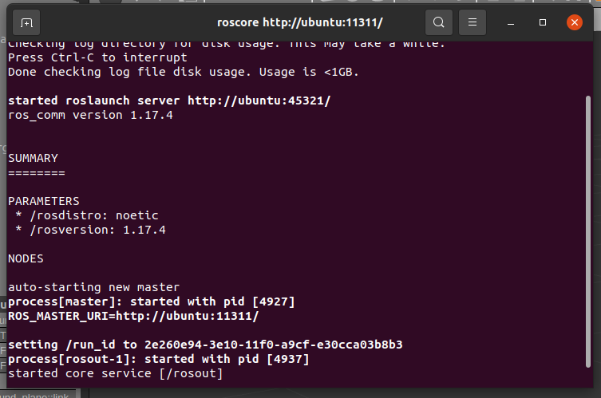
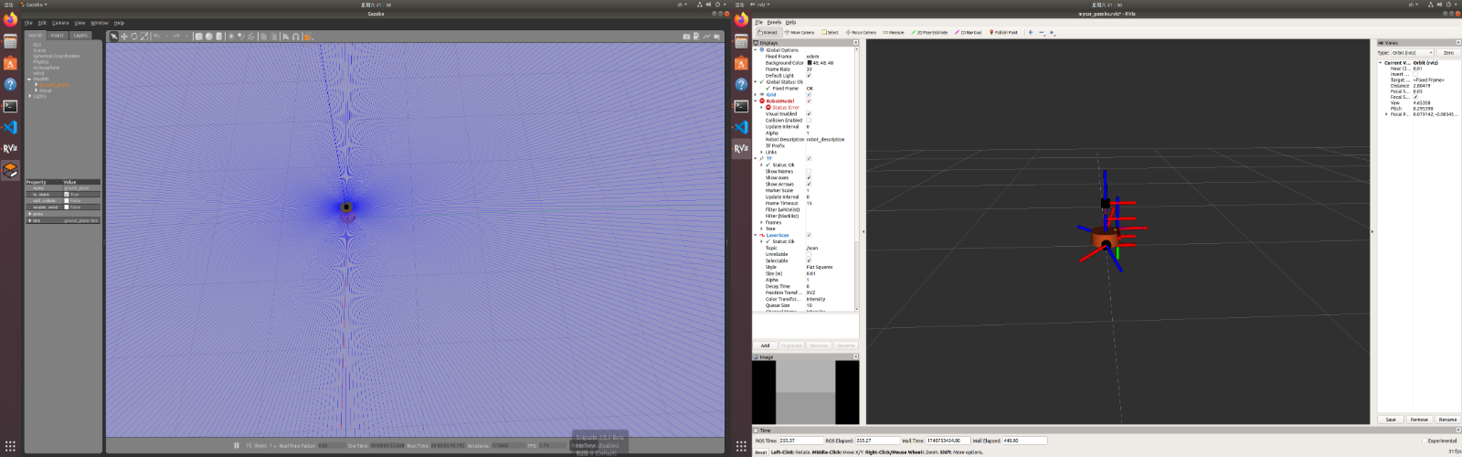
图1.roscore 终端运行及结果截图
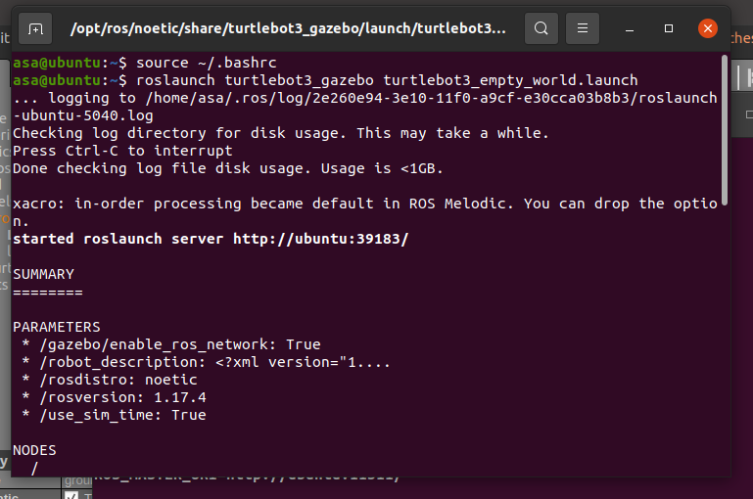
图2.roslaunch turtlebot3_gazebo 终端运行截图
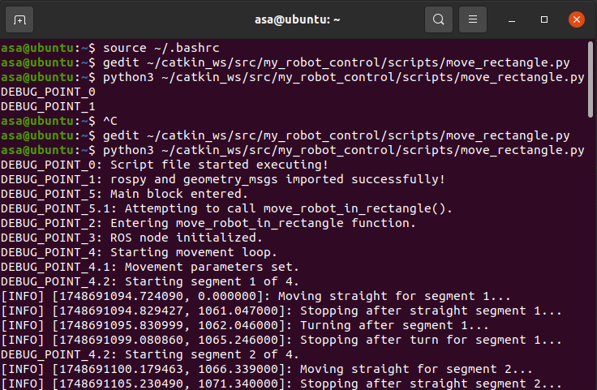
图3.move_rectangle.py 脚本运行输出，显示所有 DEBUG 点和 ROS 日志信息
【最终实现效果展示】
经过上述调试过程，我们最终成功地在 Gazebo 仿真环境中实现了 TurtleBot3 机器人的自动矩形运动控制。
1. 手动控制效果展示： 在进行自动控制之前，我们首先测试了手动控制功能，以验证 Gazebo 中的 TurtleBot3 是否能够接收并响应运动指令。
- 操作： 在 Gazebo 仿真运行的同时，在一个新终端中启动 turtlebot3_teleop_key.launch 节点，并通过键盘 w、a、s、d 等键控制机器人。
- 效果： 机器人能够实时响应键盘输入，在 Gazebo 界面中向前、后、左、右移动和旋转，验证了 /cmd_vel 话题通信链路的畅通。
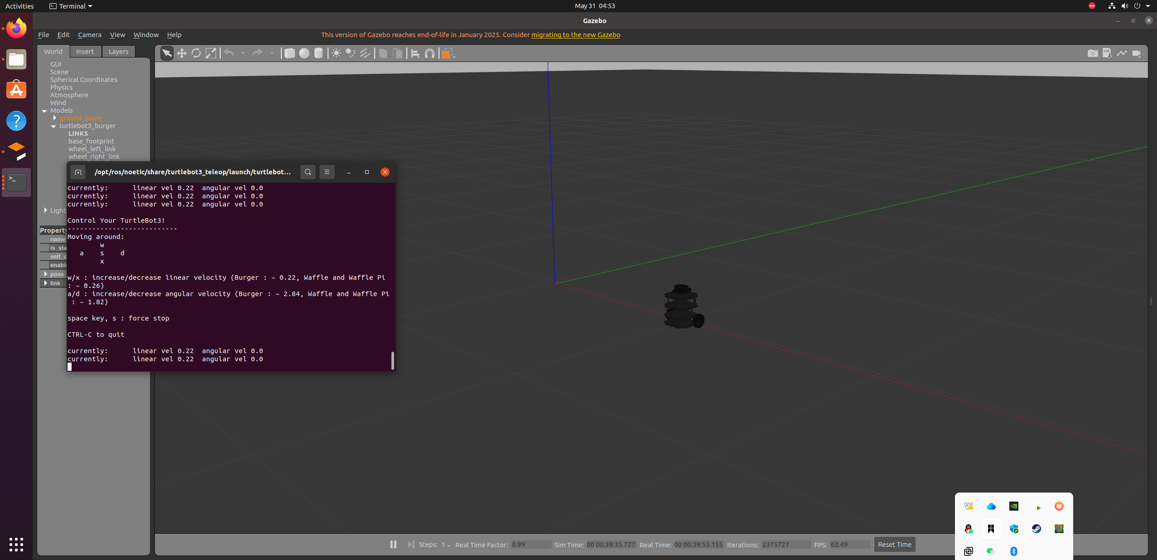
图4.手动控制下Gazebo中机器人移动的截图

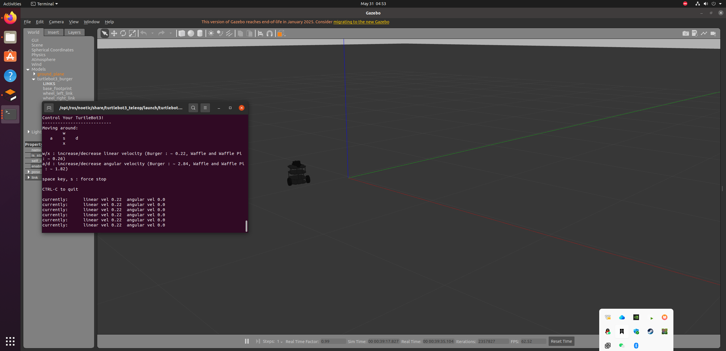
图5.手动控制下Gazebo中机器人移动的截图

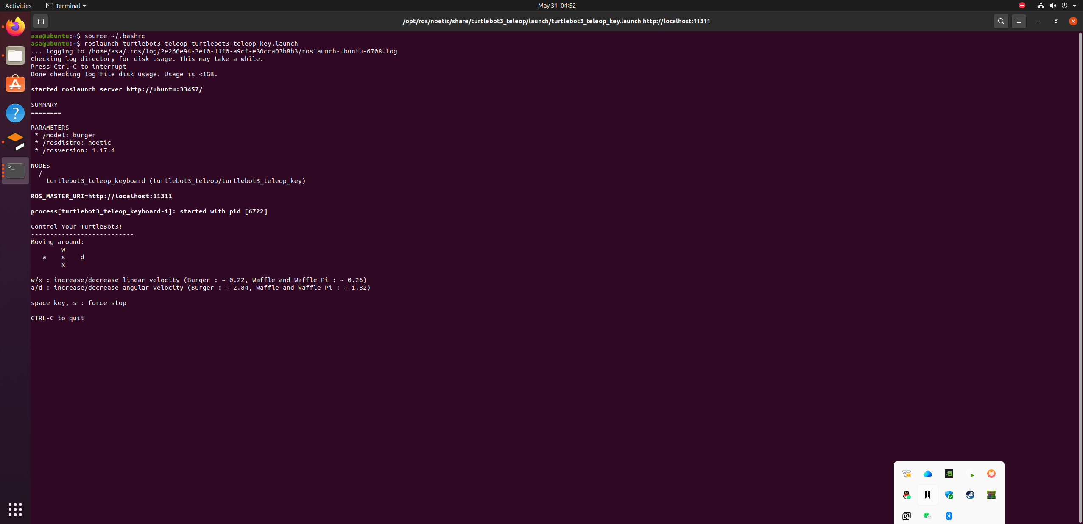
图6.手动控制终端界面截图（显示键盘指令提示）

2. 自动控制效果展示： 手动控制验证成功后，我们运行了自定义的 move_rectangle.py 脚本。
- 操作： 确保 roscore 和 turtlebot3_empty_world.launch 终端均在运行，然后在新的终端中运行 python3 ~/catkin_ws/src/my_robot_control/scripts/move_rectangle.py。
- 效果： 机器人按照脚本中定义的逻辑，在 Gazebo 仿真环境中自主地沿着预设的矩形路径进行移动，完成一个矩形后程序自动停止。
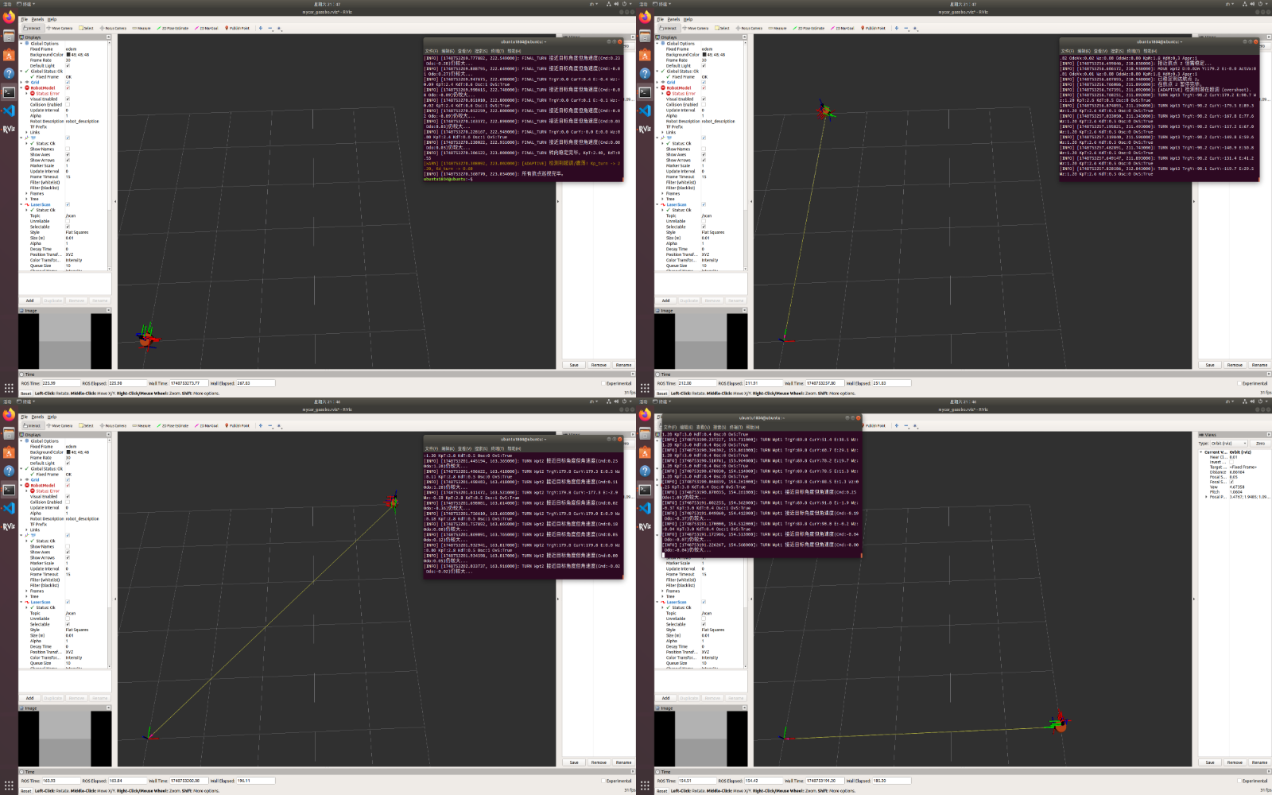
图7.机器人完成一个矩形路径的起始点和结束点（或循环中的某个点）的截图

3 总结与体会
通过本次基于 Gazebo 的机器人仿真运动控制实验，我不仅加深了对 ROS 架构和 Gazebo 仿真平台协同工作原理的理解，更重要的是锻炼了解决实际问题的能力。
主要体会包括：
- 环境配置的重要性： 虚拟机中 Gazebo 的运行极度依赖于正确的虚拟机增强工具和 3D 加速。这一点在物理机上可能不明显，但在虚拟机中是首要的排查点。正确的环境配置是后续所有实验顺利进行的基础。
- ROS 通信机制的理解： 深刻理解了 ROS Master (roscore) 的作用，以及 ROS 节点通过话题进行发布-订阅通信的重要性。rostopic info 和 rostopic echo 等工具在调试 ROS 通信问题时非常高效。
- 分步调试的策略： 当遇到复杂问题时，将大问题分解为小问题，逐一排查，例如先确保 Gazebo 启动，再测试手动控制，最后再调试自动控制脚本。这种分步验证的策略极大地提高了调试效率。
- Python 脚本调试技巧： 在 Python 脚本中插入详细的 print() 调试信息，能够清晰地追踪代码执行流程，快速定位问题发生的确切位置，这在 ROS 节点不报错或报错不明显时尤为有效。
- 仿真验证的意义： 本次实验充分展示了 Gazebo 仿真在机器人开发中的重要性。在虚拟环境中测试复杂的运动控制算法，能够发现并解决问题，而无需担心损坏昂贵的硬件，为后续的实物机器人开发提供了宝贵的经验。
通过本次实验，我对机器人仿真有了更直观和深入的认识，为未来进一步学习机器人导航、路径规划等高级功能打下了坚实的基础。

